**合同编号:****0237-2022-EnMs-2023**

**认证证书信息确认书**

|  |  |  |  |  |  |
| --- | --- | --- | --- | --- | --- |
| 受审核方名称 | **无锡康宇水处理设备有限公司** | | | 审核组长 | **王琳** |
| 订单号 |  | | | 证书号 | R197EnMS220076 |
| 组织机构代码 | 91320282776888596T | | | 是否带CNAS标志 | EnMS:未认可 |
| 认证标准 | **■GB/T 23331-2020/ISO 50001:2018**  **■RB/T 119-2015 能源管理体系 机械制造行业认证要求**  **■适用于受审核方的法律法规及其他要求；**  **■认证合同**  **■受审核方管理体系文件 (手册版本号：A/0)** | | | 企业体系有效人数 | 75 |
| 审核类型 | **■监督审核（一）** | | | | |
| 变更内容 | **~~□组织名称变更□地址变更□认证范围变更（□扩大□缩小）~~** | | | | |
| 请选择所需求的证书语言. 对其它语言需求，如有必要，请另附表单. | | | | | |
|  | 中文公司名称及地址 | 中文认证范围 | | | |
| 公司名称 | 无锡康宇水处理设备有限公司 | 供水设备、水处理环保设备制造所涉及的能源管理活动 | | | |
| 注册地址 | 宜兴市官林镇工业集中区A区(新官东路89号) |
| 经营地址 | 宜兴市官林镇工业集中区A区(新官东路89号) |
| (注：除介词和连词外，首字母大写） | | | | | |
|  | 英文公司名称及地址 English company name & address | 英文认证范围  English Scope | | | |
| **Company Name**公司名称 | **XXXXX Co.Ltd** | QMS/EcMS | Development and Manufacturing of XXXX | | |
| EMS |  | | |
| **Registration Address**注册地址 | **Room XXXX, Xth Floor,No.XX Building, XXX District, XXX Province,XXXXXX, P.R.China** | OHSMS |  | | |
| EnMS |  | | |
| **Operation Address**经营地址 | **Room XXXX, Xth Floor,No.XX Building, XXX District, XXX Province,XXXXXX, P.R.China** | FSMS |  | | |
| HACCP |  | | |
| 证书规格：A4； 中英文各一份； | | | | | |
| 被审核方和审核组长对公司名称、地址及认证范围的完整性和准确性负责。如有更改，需付费。 | | | | | |
| **受审核方签章** |  | | | 审核组长签字 |  |

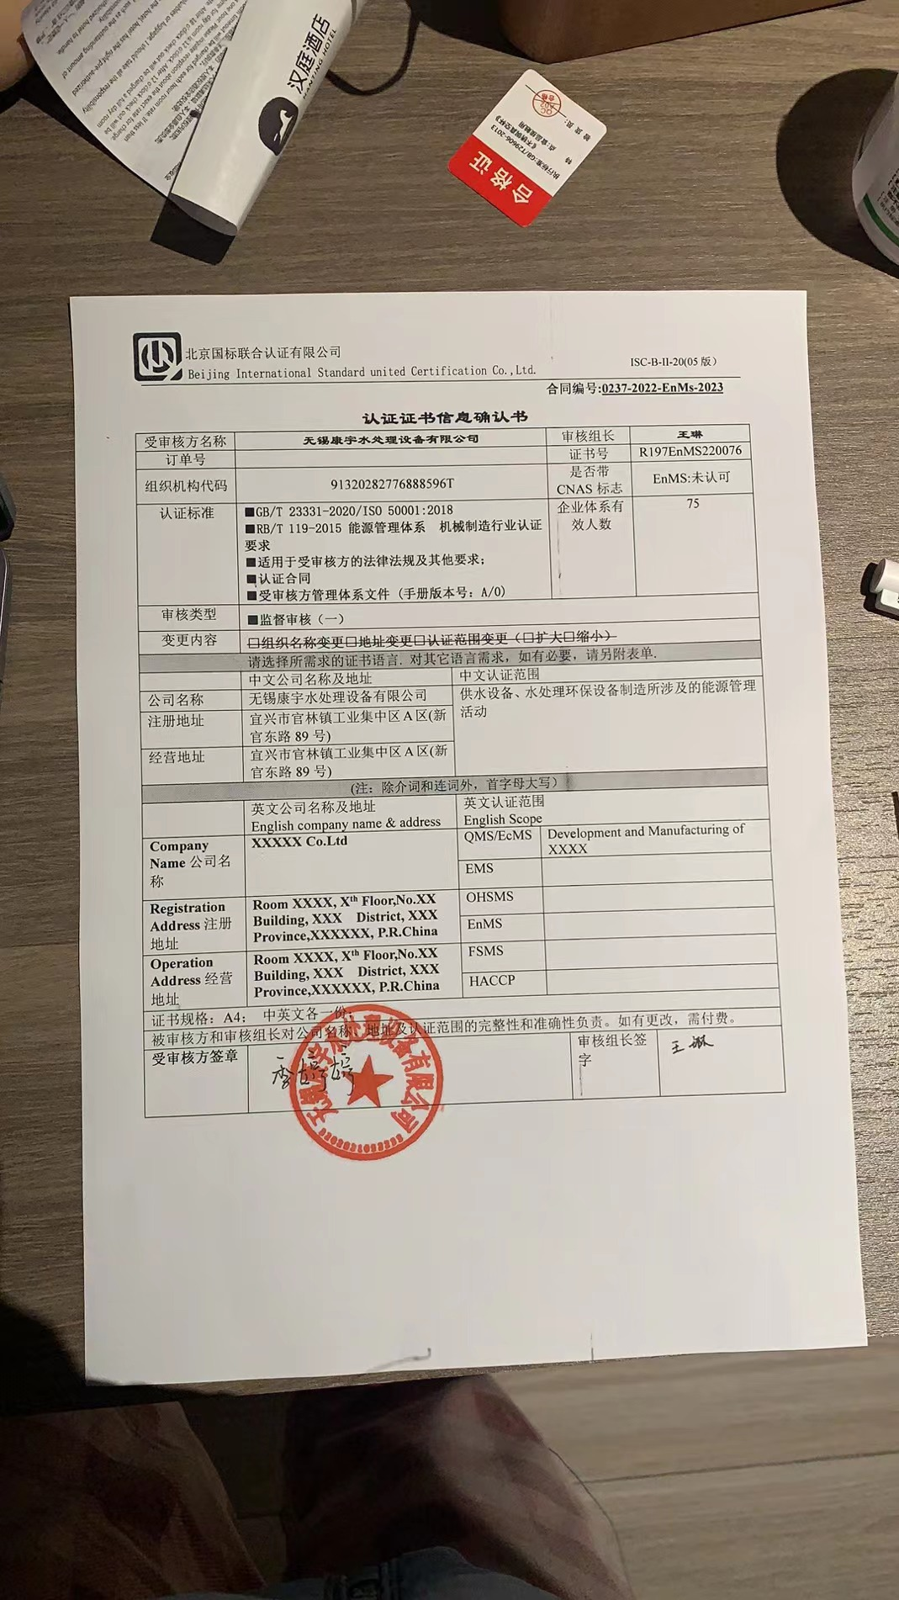

**能源管理体系认证证书附件**

**获证组织名称：****无锡康宇水处理设备有限公司 证书注册号：****R197EnMS220076**

**获证组织地址：****宜兴市官林镇工业集中区A区(新官东路89号)**

**认证依据标准：GB/T 23331-2020/ISO50001:2018《能源管理体系 要求及使用指南》**

**&RB/T 119-2015 能源管理体系 机械制造行业认证要求**

|  |  |  |
| --- | --- | --- |
| **审核类型及时间** | **能源数据** | **能耗核算边界** |
| 初次审核  2022年04月  21~23日 | **能耗统计期：**  2021年01月01日至2021年12月31日 | **边界：**位于宜兴市官林镇工业集中区A区(新官东路89号)的无锡康宇水处理设备有限公司；  **主要用能部门：**生产部；  **辅助用能部门：**综合管理部、技术支持部、人事行政部、采购部、财务部； |
| **产量：205台套**  **产值（万元）：5223.59** |
| **综合能耗（吨标准煤）：45.85841** |
| **单位产值综合能耗：8.78kgce/万元** |
| **节能量（吨标准煤）：** |
| 第一次监督审核  2023年2月  21~22日 | **能耗统计期：**  2022年01月01日至2022年12月31日 | **边界：**位于宜兴市官林镇工业集中区A区(新官东路89号)的无锡康宇水处理设备有限公司；  **主要用能部门：**生产部；  **辅助用能部门：**综合管理部、技术支持部、人事行政部、采购部、财务部； |
| **产量：152台套**  **产值（万元）：4028.8** |
| **综合能耗（吨标准煤）：39.95479** |
| **单位能耗：**  **单位产值综合能耗：9.92 kgce/万元** |
| **节能量（吨标准煤）：** |
| 第二次监督审核  20XX年XX月  XX~XX日 | **能耗统计期：**  20XX年XX月至20XX年XX月XX-XX日 |  |
| **产量：**  **产值（万元）：** |
| **综合能耗（吨标准煤）：** |
| **单位能耗：** |
| **节能量（吨标准煤）：** |